SISTEM INFORMASI GEOGRAFIS PEMETAAN LAHAN PERTANIAN
DI KECAMATAN RAWANG PANCA ARGA
DENGAN MENGGUNAKAN ARCGIS

Rinaldo¹ , Muhammad Irwansyah², Amir Hamzah³ ,
^{1,2,3}Prodi Teknik Sipil, Fakultas Teknik, Univeersitas Asahan, Kisaran, Kab.
Asahan
Email : ¹ aldorynaldo6@gmail.com (korespondensi)

ABSTRAK. Pertumbuhan penduduk yang kian bertambah, pengalihan fungsi lahan yang digunakan penduduk untuk membangun pemukiman dan fasilitas lainnya mengakibatkan lahan pertanian semakin berkurang. Produktivitas padi yang semakin berkurang mengakibatkan harga beras semakin melambung. Tujuan dari penelitian ini adalah untuk mendesain Sistem Informasi Geografis yang beroperasi di komputer desktop dan memuat data mengenai lahan pertanian di Kecamatan Rawang Panca Arga. Metode perancangan sistem informasi geografis luasan areal persawahan di Kecamatan Rawang Panca Arga sangat diperlukan agar produktivitas padi menjadi meningkat. Hasil dari pengelolahan sistem informasi geografis luasan areal persawahan menghasilkan lahan pertanian yang akurat, ketersediaan bibit padi yang sesuai kebutuhan lahan, hingga kebutuhan debit air pada saat berlangsungnya proses penanam padi agar hasil padi menjadi meningkat.
Kata Kunci : Padi, lahan pertanian, Sistem Informasi Geografis, produktivitas, bibit padi, debit air
ABSTRACK. The increasing population growth, the transfer of land used by residents to build settlements and other facilities has resulted in agricultural land decreasing. The decreasing productivity of rice causes the price of rice to soar. The aim of this research is to design a Geographic Information System that operates on a desktop computer and contains data regarding agricultural land in Rawang Panca Arga District. The method for designing a geographic information system for the area of ​​rice fields in Rawang Panca Arga District is very necessary so that rice productivity increases. The results of managing the geographical information system for the area of ​​rice fields produce accurate agricultural land, the availability of rice seeds according to land needs, and the need for water flow during the rice planting process so that rice yields increase.
Keywords: Rice, agricultural land, Geographic Information System, productivity, rice seeds, water discharge

- PENDAHULUAN
Perkembangan penggunaan sumberdaya alam sampai saat ini belum memberikan kontribusi yang nyata dalam meningkatkan produksi tanaman. Hal ini dipengaruhi oleh kondisi lahan yang bervariasi berdasarkan letak georafis dan topografinya, yang masing - masing mempengaruhi produktivitas tanaman. Diperlukan perencanaan yang matang dalam mengambil keputusan jenis tanaman yang akan ditanam.
Keberlanjutan dan ketahanan pangan yang berkesinambungan mengharuskan perkembangan produksi yang sejalan ditengah pertumbuhan jumlah penduduk dan peningkatan konsumsi makanan per individu.. Meningkatkan produktivitas harus disertai dengan usaha untuk memperluas lahan pertanian, meningkatkan Indeks Penanaman padi, mengurangi pengalihan Peran tanah sawah dalam pemanfaatan yang berlainan, memperluas area tanam tetap, serta meningkatkan kelancaran manajemen setelah pemanenan dalam pertanian. Oleh karena itu, kebijakan penataan lahan pertanian di Indonesia perlu mengedepankan faktor berkesinambungan dan perlindungan tatanan alam (Wahyunto dan Fitri Widiastuti, 2014).[1].
Jumlah penduduk Indonesia terus bertambah setiap tahun, dengan laju kenaikan sekitar 1,5 persen per tahun, yang mengakibatkan peningkatan permintaan pangan. Meskipun luas lahan pertanian, khususnya lahan sawah, mencapai 7,89 juta hektar pada tahun 2005, namun belum mampu memenuhi kebutuhan pangan di Indonesia. Akibatnya, impor pangan telah menjadi semakin diperlukan selama dekade terakhir (S. Ritung, 2010) [2].
Di era kemajuan sarana teknologi informasi terkait masa kini, masyarakat diberikan keringanan untuk menemukan dan menentukan lokasi atau tujuan kunjungan mereka melalui pemanfaatan teknologi pemetaan geografis. Namun, hingga kini, belum ada satu pun sistem informasi geografis yang meliputi luasan persawahan. Dengan adanya pemetaan luasan lahan persawahan bisa diketahui luasnya (Hamdi dkk, 2018)[3].
SIG menjadi salah satu metode dalam menyelesaikan permasalahan suatu fenomena di ruang lingkup geografi (geospatial) yang meliputi lapisan-lapisan di sekitar atau permukaan bumi [4].
Mengutip (Prahasta, 2009) [5]. Sistem Informasi Geografis (SIG) ialah suatu rangkaian berbasis komputer diaplikasikan guna mengelola, menyelamatkan, serta mengolah berbagai jenis data geospasial. Perancangan SIG bertujuan menganalisis, mengakumulasikan, dan menyimpan berbagai fenomena dan objek, di mana karakteristik geografis dan lokasi menjadi faktor kunci dan penting dalam proses analisis.
Untuk keperluan menciptakan Sistem Informasi Geografis, terdapat Berbagai bagian guna mendukung pembentukan sistem ini, dan subsistem-subsistem ini saling berhubungan. Sistem Informasi Geografis terdiri dari beberapa elemen subsistem, sebagaimana dijelaskan oleh (Prahasta, 2002)[6].

- METODOLOGI PENELITIAN
Dalam rangka berkontribusi dalam merancang penelitian ini, penting disusunnya kerangka kerja yang memiliki tahapan-tahapan yang jelas. Pendekatan ini menggambarkan proses yang nantinya akan dijalankan untuk menyelesaikan permasalahan yang dibahas. Kerangka kerja yang akan digunakan sesuai dengan ilustrasi pada Gambar 3.1 di bawah ini.

Flowchart Penelitian
Selesai
Selesai
Studi Literatur
Analisis Data
- Luasan Areal Persawahan
- Kebutuhan Bibit Padi
- Kebutuhan Air
- Rencana Tata Tanam
Kesimpulan dan Saran
Data Primer
- Citra Satelit
- Basis data Geodatabase
- Peta Areal Persawahan
- Peta Perairan dan Sungai
- Bangunan Irigasi
Data Sekunder
- Peta Administasi
- Peta Jalan Raya

Pengumpulan Data

Gambar 3.1 Flowchart Kerangka Kerja Penelitian
(Sumber : Data Penelitian)

Kriteria Desain
Berikut kriteria desain yang digunakan pada penelitian ini:
- Tipe Penelitian : Areal Persawahan
- Lokasi Penelitian : Daerah Kecamatan Rawang Panca Arga, Wilayah
Kabupaten Asahan, di Provinsi Sumatera Utara
- Jumlah Desa : 7 (tujuh) Desa
- Aplikasi : ArcGIS versi 10.3
- Koordinat : WGS_1984_UTM_Zone_47N
- Satuan Unit : - Areal Persawahan : Hektar/Polygon
- Sungai : Kilometer/Polyline
- Bangunan Irigasi : Koordinat/Ponit
- Saluran Irigasi : Meter/Polyline
- Batas Administrasi : Kilometer²/Polygon
- Jalan : Kilometer/Polyline

- HASIL DAN PEMBAHASAN
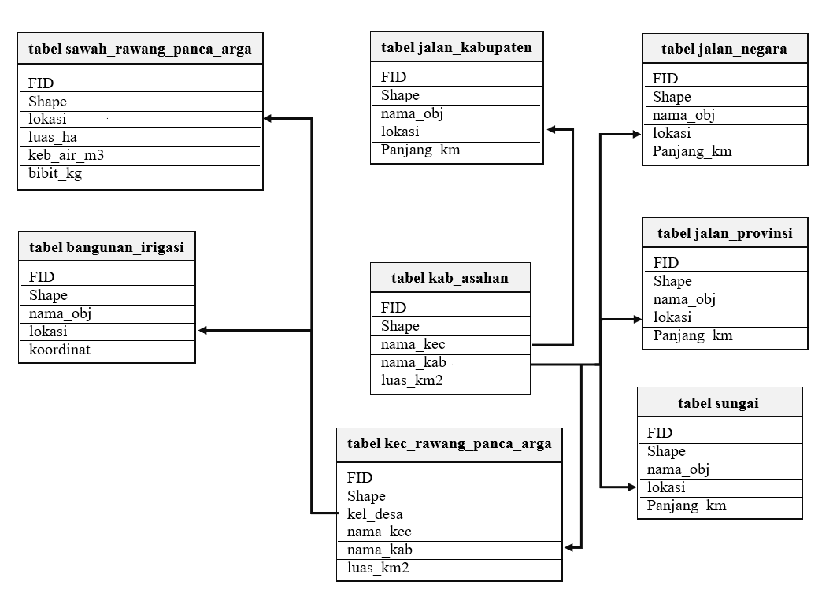
Relasi Database

Implementasi Peta Geospasial
Implementasi Peta Geospasial merupakan tahap perancangan pemetaan dengan menggunakan citra satelit Google Earth. Implementasi Peta Geospasial dilakukan dengan menentukan atribut – atribut yang di butuhkan penulis. Adapun atribut – atribut tersebut seperti menentukan notasi simbol yang muncul pada peta, menentukan tata letak halaman, menentukan objek – objek pada peta serta pengelompokan objek pada peta
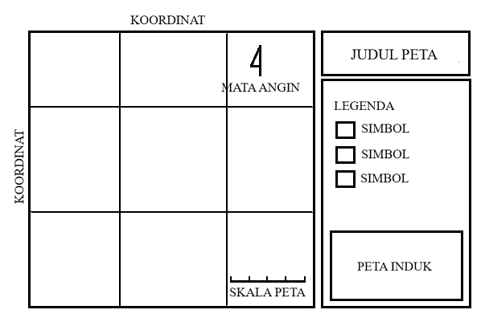

Gambar 4.12 Rancangan Tata Letak Peta (Sumber : Data Penelitian)
No | Atribut Peta | Keterangan
1 | Judul Peta | Menampilkan tentang judul pada peta
2 | Legenda | Menampilkan symbol – symbol yang ada pada peta
3 | Simbol | Menampilkan tanda pada peta
4 | Peta Induk | Menampilkan peta yang lebih luas
5 | Koordinat | Menampilkan garis lintang dan garis bujur
6 | Mata Angin | Menampilkan arah mata angin
7 | Skala Peta | Menampilkan skala pada peta dengan jarak sebenarnya
Tabel 4.7 Atribut pada peta

Implementasi Lapisan Peta
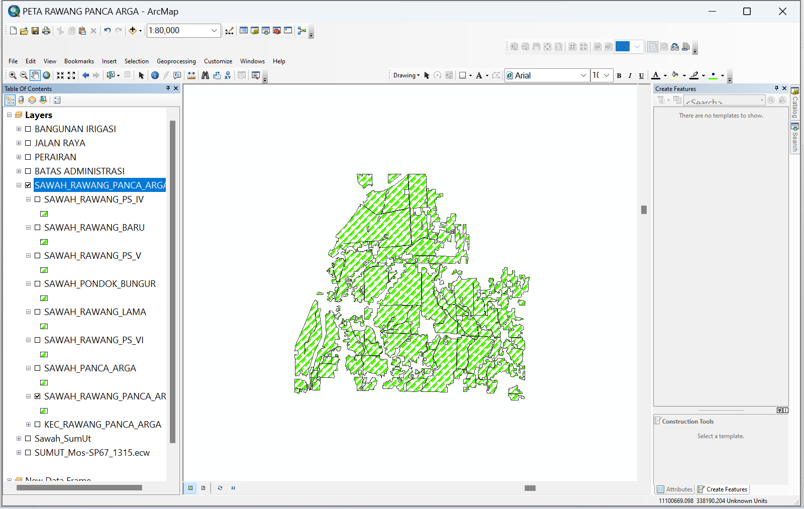
Implementasi Lapisan Peta adalah pengelompokkan layer – layer atau lapisan – lapisan yang telah dibuat dan memasukkannya ke dalam aplikasi arcMap. Terdapat lima layer yang ada di dalam aplikasi, yaitu layer batas administrasi, layer perairan, layer jalan raya, layer bangunan irigasi, dan layer areal persawahan. Berikut adalah tampilan layer – layer pada aplikasi yang telah dikelompokkan oleh penulis :
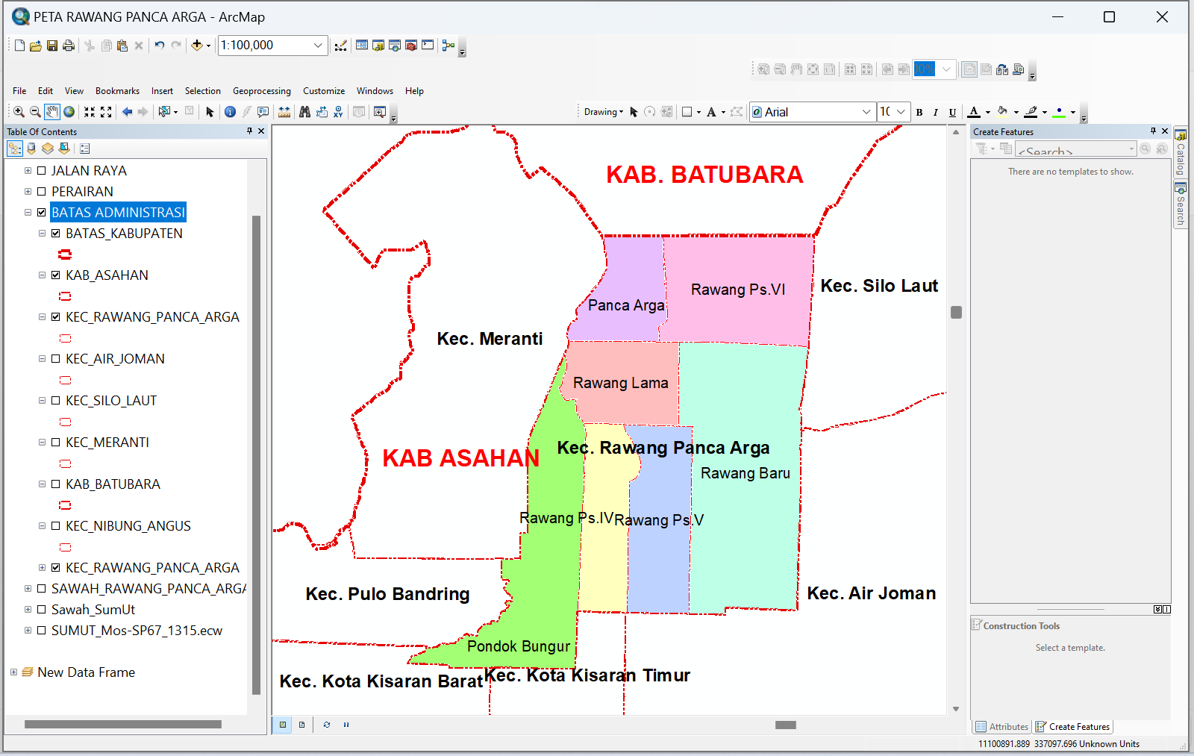
Gambar 4.33 Layer Batas Administrasi
(Sumber : Dokumentasi Penelitian, 2023)

Gambar 4.37 Layer Areal Persawahan
(Sumber : Dokumentasi Penelitian, 2023)

Nama Kecamatan | Nama Desa | Luas Wilayah (Km²) | Luas Areal Sawah (Ha)
Rawang Panca Arga | Rawang Pasar IV | 5.01 Km² | 119.38 Ha
Rawang Panca Arga | Rawang Pasar V | 6.37 Km² | 153.59 Ha
Rawang Panca Arga | Rawang Pasar VI | 8.84 Km² | 219.13 Ha
Rawang Panca Arga | Rawang Baru | 16.88 Km² | 661.89 Ha
Rawang Panca Arga | Rawang Lama | 5.10 Km² | 341.50 Ha
Rawang Panca Arga | Pondok Bungur | 10.92 Km² | 185.92 Ha
Rawang Panca Arga | Panca Arga | 4.32 Km² | 344.49 Ha
 |  | 57.44 Km² | 2025.90 Ha

Implementasi Peta Areal Persawahan
Tabel 4.10 Deskripsi Daerah Irigasi di Kecamatan Rawang Panca Arga

Tabel 4.9 Luasan Wilayah Kecamatan Rawang Panca Arga

No | Nama Daerah Irigasi | Lokasi | Kewenangan | Sumber Air | Bangunan Utama
1 | D.I Serbangan | Kec. Rawang Panca Arga, Kec. Air Joman dan Kec. Silo Laut (Kab.Asahan) | Pemerintah Provinsi Sumatera Utara | Sungai Bunut | Bendung Serbangan
2 | D.I Panca Arga | Kec. Rawang Panca Arga, Kec. Meranti (Kab.Asahan) dan Kec. Nibung Angus (Kab.Batubara) | Pemerintah Provinsi Sumatera Utara | Sungai Bunut | Bendung Panca Arga
3 | D.I Paya Bomban | Kec. Rawang Panca Arga (Kab.Asahan) | Pemerintah Kabuapaten Asahan | Kanal Paya Bomban | Bendung Paya Bomban
4 | D.I Pasar II | Kec. Rawang Panca Arga (Kab.Asahan) | Pemerintah Kabuapaten Asahan | Sungai Bunut | Bendung Pasar II
5 | D.I Panca Arga I | Kec. Rawang Panca Arga (Kab.Asahan) | Pemerintah Kabuapaten Asahan | Kanal Panca Arga | Pendung PAnca Arga I
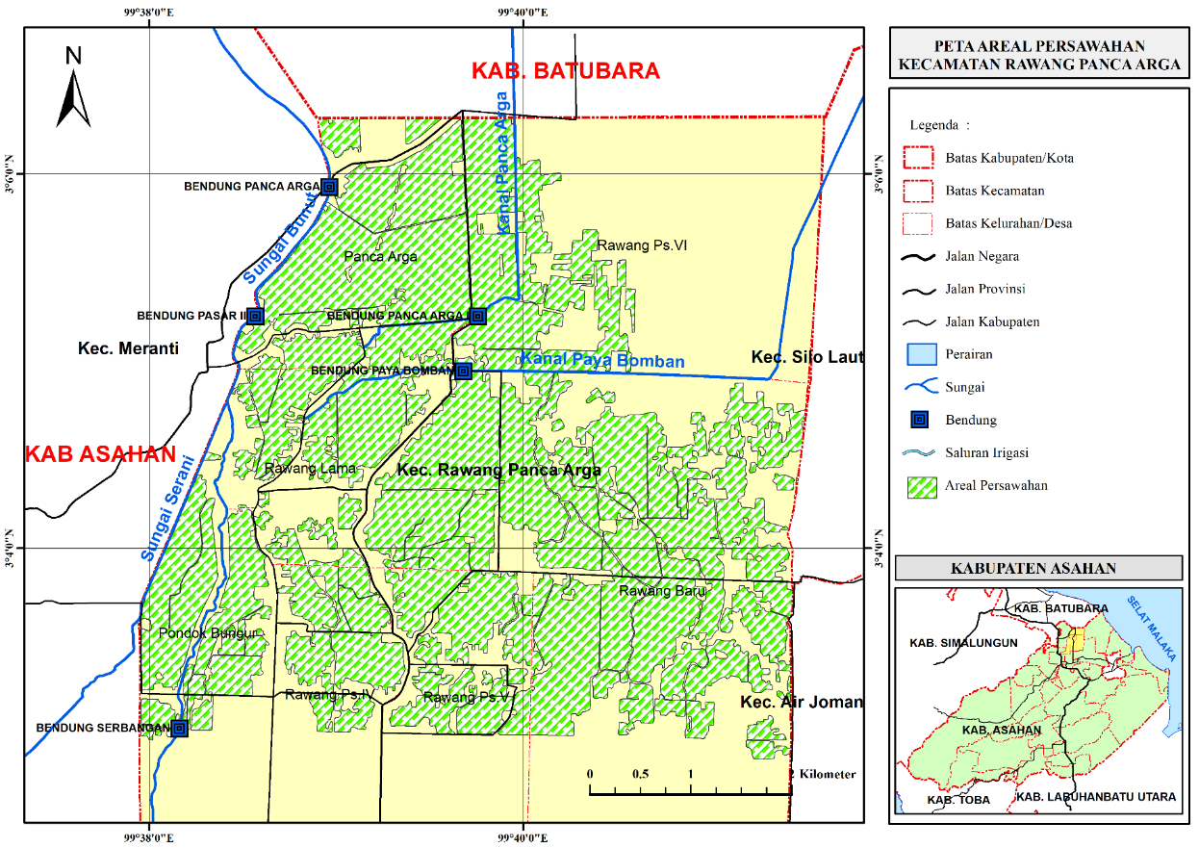
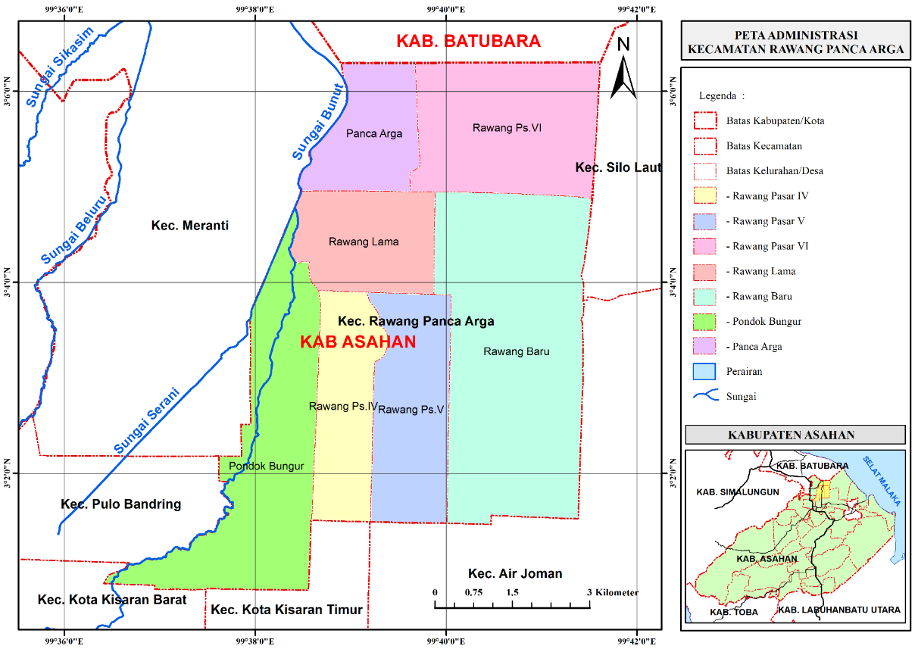
Gambar 4.42 Peta Areal Persawahan Kecamatan Rawang Panca Arga
(Sumber : Dokumentasi Penelitian, 2023)
Gambar 4.41 Peta Administrasi Kecamatan Rawang Panca Arga
(Sumber : Dokumentasi Penelitian, 2023)

Rencana Tata Tanam
- Rencana Tata Tanam Global
Rencana Tata Tanam Global adalah rencana penanaman padi di Kecamatan Rawang Panca Arga. Dalam satu tahun. Kecamatan Rawang Panca Arga melakukan dua kali masa tanam dimana masa tanam satu dimulai dari Bulan Agustus sampai Bulan Januari dan masa tanam kedua dimulai dari Bulan Februari sampai Bulan Juli. Berikut adalah rincian dari rencana tata tanam global dalam satu tahun pada Kecamatan Rawang Panca Arga :
Tabel 4.11 Rencana Tata Tanam Global di Kecamatan Rawang Panca Arga

Sistem Tanam | Agt-23 | Sep-23 | Okt-23 | Nov-23 | Des-23 | Jan-24 | Feb-24 | Mar-24 | Apr-24 | Mei-24 | Jun-24 | Jul-24
Kecamatan Rawang Panca Arga
Pengelolaan Tanah
Persemian
Pertumbuhan
Pemasakan
Panen
Jeda

- Rencana Tata Tanam Detail
Rencana Tata Tanam Detail adalah rencana tata tanam di setiap desa yang di Kecamatan Rawang Panca Arga. Ada beberapa faktor yang perlu di lihat pada saat rencana tata tanam detail seperti luasan areal persawahan yang akan di tanam, kebutuhan air pada saat masa tanam dan kebutuhan bibit padi. Berikut adalah rincian dari rencana tata tanam global dalam satu tahun pada Kecamatan Rawang Panca Arga :

Nama Desa | Luas Areal (Ha) | Kebutuhan Bibit Padi  (Ha x 25 Kg) | Kebutuhan Air |  |  |  | Panen  (ha x 7,5 ton)
Nama Desa | Luas Areal (Ha) | Kebutuhan Bibit Padi  (Ha x 25 Kg) | Pengelolaan Tanah  (Ha x 500 m³) | Persemian  (Ha x 500 m³) | Pertumbuhan  (Ha x 2000 m³) | Pemasakan  (Ha x 800 m³) | Panen  (ha x 7,5 ton)
 |  |  | Agt-2023 | Agt-2023 | Sep-Nov-2023 | Des-2023 | Jan-2023
Rawang Pasar IV | 119,38 | 2.984,50 | 59.690,00 | 59.690,00 | 238.760,00 | 95.504,00 | 895,35
Rawang Pasar V | 153,59 | 3.839,75 | 76.795,00 | 76.795,00 | 307.180,00 | 122.872,00 | 1.151.93
Rawang Pasar VI | 219,13 | 5.403,25 | 109.565,00 | 109.565,00 | 438.260,00 | 175.304,00 | 1.643,47
Rawang Baru | 661,89 | 16.547,25 | 330.945,00 | 330.945,00 | 1.323.780,00 | 529.512,00 | 4.964.18
Rawang Lama | 341,50 | 8.537,50 | 170.750,00 | 170.750,00 | 683.000,00 | 273.200,00 | 2.561,25
Pondok Bungur | 185,92 | 4.648,00 | 92.960,00 | 92.960,00 | 371.840,00 | 148.736,00 | 1.394,40
Panca Arga | 344,49 | 8.612,25 | 172.245,00 | 172.245,00 | 688.980,00 | 275.592,00 | 2.583,67
Tabel 4.12 Rencana Tata Tanam Detail Masa Tanam I

1. Rencana Tata Tanam Detail Masa Tanam I

- Kesimpulan
- Hasil dari penelitian ini yaitu Sistem Informasi Geografis areal persawahan di Kecamatan Rawang Panca Arga. Untuk lebih jelasnya akan diuraikan sebagai berikut :
- Sistem yang di bangun menggunakan Aplikasi ArcGis 10.3 dimana google earth sebagai penyedia citra satelit dan geodatabase sebagai penyedia basis data.
- Terdapat atribut layer – layer untuk membangun aplikasi Sistem Informasi Geografis, dimana layer tersebut di kelompokkan sesuai dengan lapisannya. Adapun layer tersebut adalah layer batas administrasi, layer jalan raya, layer perairan, layer bangunan irigasi dan layer areal persawahan.
- Dari hasil penelitian ini didapat luasan areal persawahan di Kecamatan Rawang Panca Arga yang akan dijabarkan sebagai berikut :
- Kecamatan Rawang Panca Arga memliki luas areal persawahan sebesar 2025.90 Ha.
- Terdapat tujuh desa yang ada di Kecamatan Rawang Panca Arga di mana setiap desa memilki areal persawahan.
- Desa Rawang Pasar IV memiliki luas sawah 119,38 hektar, Desa Rawang Pasar V memiliki luas sawah 153,59 hektar, Desa Rawang Pasar VI memiliki luas sawah 219,13 hektar, Desa Rawang Baru memiliki luas sawah 661,89 hektar, Desa Rawang Lama memiliki luas sawah 341,50 hektar, Desa Pondok Bungur memiliki luas sawah 185,92 hektar dan Desa Panca Arga memiliki luas sawah 344,49 hektar.
- Terdapat lima Daerah irigasi yang ada di Kecamatan Rawang Panca Arga dimana dua Daerah Irigasi merupakan Kewenangan Pemerintah Provinsi dan tiga Daerah irigasi merupakan Kewenangan Pemerintah Kabupaten.
- Daerah Irigasi Serbangan memiliki luas sawah 1591,09 hektar, Daerah Irigasi Panca Arga memiliki luas sawah 749,16 hektar, Daerah Irigasi Paya Bomban memiliki luas sawah 83,35 hektar, Daerah Irigasi Pasar II memiliki luas sawah 218,12 hektar dan Daerah Irigasi Panca Arga I memiliki luas sawah 74,87 hektar.
- Dari hasil penelitian diperlukan pengelolaan lahan pertanian yang tepat agar menghasilkan produktivitas yang melimpah. Pengelolahan lahan pertanian akan diuraikan sebagai berikut :
- Kecamatan Rawang Panca Arga melakukan dua musim tanam dalam satu tahun dimana musim tanam pertama dilakukan dari Bulan Agustus hingga Bulan Januari dan musim tanam kedua dilakukan dari bulan Februari hingga Bulan Juli.
- Diperlukan debit air yang sesuai kebutuhan mulai dari pengelolahan tanah, persemian, pertumbuhan hingga pemasakan pada saat penanaman agar hasil tanaman padi maksimal.
- dibutuhkan dua puluh lima kilogram bibit padi untuk menanam areal persawahan seluas satu hektar dengan hasil panen rata – rata tujuh setengah ton per hektar.

DAFTAR PUSTAKA
[1] Wahyunto dan Fitri Widiastuti, (2014). “Lahan Sawah Sebagai Pendukung
Ketahanan Pangan serta Strategi Pencapaian Kemandirian Pangan”. Jurnal Sumberdaya Lahan, hal. 17-30.
[2] Ritung, S, (2010). ”Lahan Sawah dan Kecukupan Produksi Bahan Pangan”. Jurnal Sumberdaya Lahan, Vol. 4, No.1 hal. 27-38.
[3] Hamdi, Usman dan Samsudin, (2018). ”Perancangan Sistem Informasi geografis Pemetaan Taman di Kabupaten Indragiri Hilir Berbasis Web”. Jurnal Sistemasi, Vol. 7, No.2 hal. 78-86.
[4] M. Irwansyah, Viky Akbari, Intan Zahar (2022). ”Pemetaan Untuk Mengevaluasi Kondisi Jalan Di Kecamatan Tanjungbalai Utara Menggunakan Sistem Informasi Geografis”. Jurnal Batas, Vol. 2, No.1 hal. 1-11.
[5] Prahasta, E. (2009). ”Sistem Informasi Geografis : Konsep – Konsep Dasar (Perspektif Geodesi dan Geomatika)”. Bandung: Informatika Bandung.
[6] Prahasta, Eddy. (2002). ”Sistem Informasi Geografis: Konsep-Konsep Dasar Informasi Goegrafis”. Bandung: Informatika Bandung.

Gambar 4.3 tabel sawah_rawang_panca_arga (Sumber : Dokumentasi Penelitian, 2023)

